
Об утверждении схемы пастбищеоборотов по Жамбылскому району на основании геоботанического обследования пастбищ
Постановление акимата Жамбылского района Алматинской области от 31 декабря 2020 года № 353. Зарегистрировано Департаментом юстиции Алматинской области 8 января 2021 года № 5844
В соответствии со статьей 31 Закона Республики Казахстан от 23 января 2001 года "О местном государственном управлении и самоуправлении в Республике Казахстан", подпунктом 3) пункта 1 статьей 31 Закона Республики Казахстан от 20 февраля 2017 года "О пастбищах", акимат Жамбылского района ПОСТАНОВЛЯЕТ:
1. Утвердить схему пастбищеоборотов по Жамбылскому району на основании геоботанического обследования пастбищ, согласно приложению к настоящему постановлению.
2. Контроль за исполнением настоящего постановления возложить на заместителя акима района Б. Балгабаева.
3. Настоящее постановление вступает в силу со дня государственной регистрации в органах юстиции и вводится в действие со дня его первого официального опубликования.
Аким Жамбылского района | Б. Алиев
Приложение к постановлению акимата Жамбылского района от "31" декабря 2020 года № 353
Схема пастбищеоборотов по Жамбылскому району на основании геоботанического обследования пастбищ

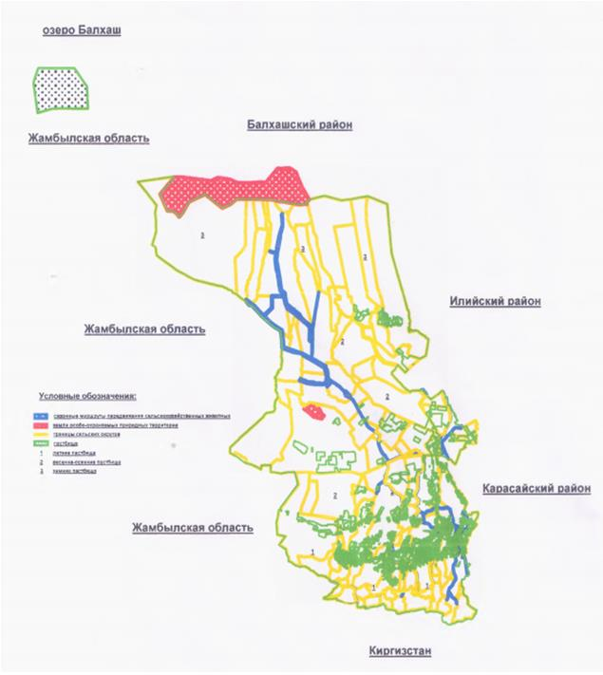

© 2012. РГП на ПХВ «Институт законодательства и правовой информации Республики Казахстан» Министерства юстиции Республики Казахстан

